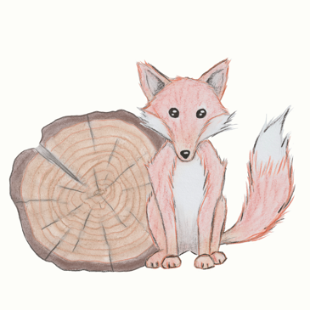
Naturspielgruppe Waldfüchsli

Anmeldevertrag Spielgruppe Schuljahr 2023/2024

Vorname und Name des Kindes

Geburtsdatum

Nationalität Muttersprache

Geschwister Jahrgang

Hausarzt

Bemerkungen (Allergien, Krankheit, Esskultur usw.)

Vorname und Name der Mutter

Vorname und Name des Vaters

Strasse + Nummer

Postleitzahl + Ort

Telefon/Natel

E-Mail

Korrespondenz an  Familie  Mutter  Vater

Angebot
 Montag 8.45 Uhr bis 11.15 Uhr
 Mittwoch 8.45 Uhr bis 11.15 Uhr

Eintritt Spielgruppe ab

Kosten
1x wöchentlich pro Kind / im Monat 110.- inkl. Znüni
2x wöchentlich pro Kind / im Monat 220.- inkl. Znüni
Fälligkeit:
Im Voraus jeweils auf Ende des Monats
Dauer der Zahlung:
Ende August bis und mit Ende Juni

Der Monatsbeitrag ist unabhängig von der Anwesenheit des Kindes fällig,
bezahlt wird für den freigehaltenen Spielgruppenplatz.
Probezeit/Kündigunsfrist
Der erste Monat gilt als Probezeit.
Die Anmeldung gilt für das ganze Spielgruppenjahr. Der Vertrag läuft automatisch am Ende des Schuljahres aus. Eine Kündigung während des Jahres, ist schriftlich und unter Einhaltung einer zweimonatigen Kündigungsfrist auf Ende eines Monats möglich.

Versicherung
Die Unfall- und Haftpflichtversicherung des Kindes ist für den Aufenthalt in der Spielgruppe sowie auf dem Hin- und Rückweg ist Sache der Eltern.
Die Naturspielgruppe Waldfüchsli lehnt jegliche Haftung bei Unfällen ab.

Verschiedenes
Wir werden einen WhatsApp Gruppenchat führen, um Informationen und Bilder zu teilen. Falls Sie dies nicht möchten, bitte ich Sie mit mir Kontakt aufzunehmen.

Fotos
Dürfen Fotos von Ihrem Kind (ohne Gesichter) auf unserer Spielgruppen Webseite waldfüchsli.ch veröffentlicht werden?

 Ja  Nein

Dürfen Fotos von Ihrem Kind (mit Gesicht) im WhatsApp Gruppenchat veröffentlicht werden?

 Ja  Nein

Infos
Weitere Unterlagen über allgemeine Informationen, Merkblatt für den Waldbesuch, Zeckenbroschüre etc. werden nach der Anmeldung des Kindes verschickt.

Bestätigung der Anmeldung

Sie melden hiermit Ihr Kind für den regelmässigen Besuch der Spielgruppe an.

Datum Unterschrift

Wir freuen uns über den Eintritt Ihres Kindes in der Naturspielgruppe Waldfüchsli. Wir bedanken uns für Ihr Vertrauen und hoffen auf eine gute Zusammenarbeit. Bei Fragen stehen wir Ihnen gerne zur Verfügung.

Bitte senden Sie den ausgefüllten und Unterschriebenen Vertrag an:
Claudia Frey, Naturspielgruppe Waldfüchsli Postfach, 8630 Rüti oder an info@waldfüchsli.ch

